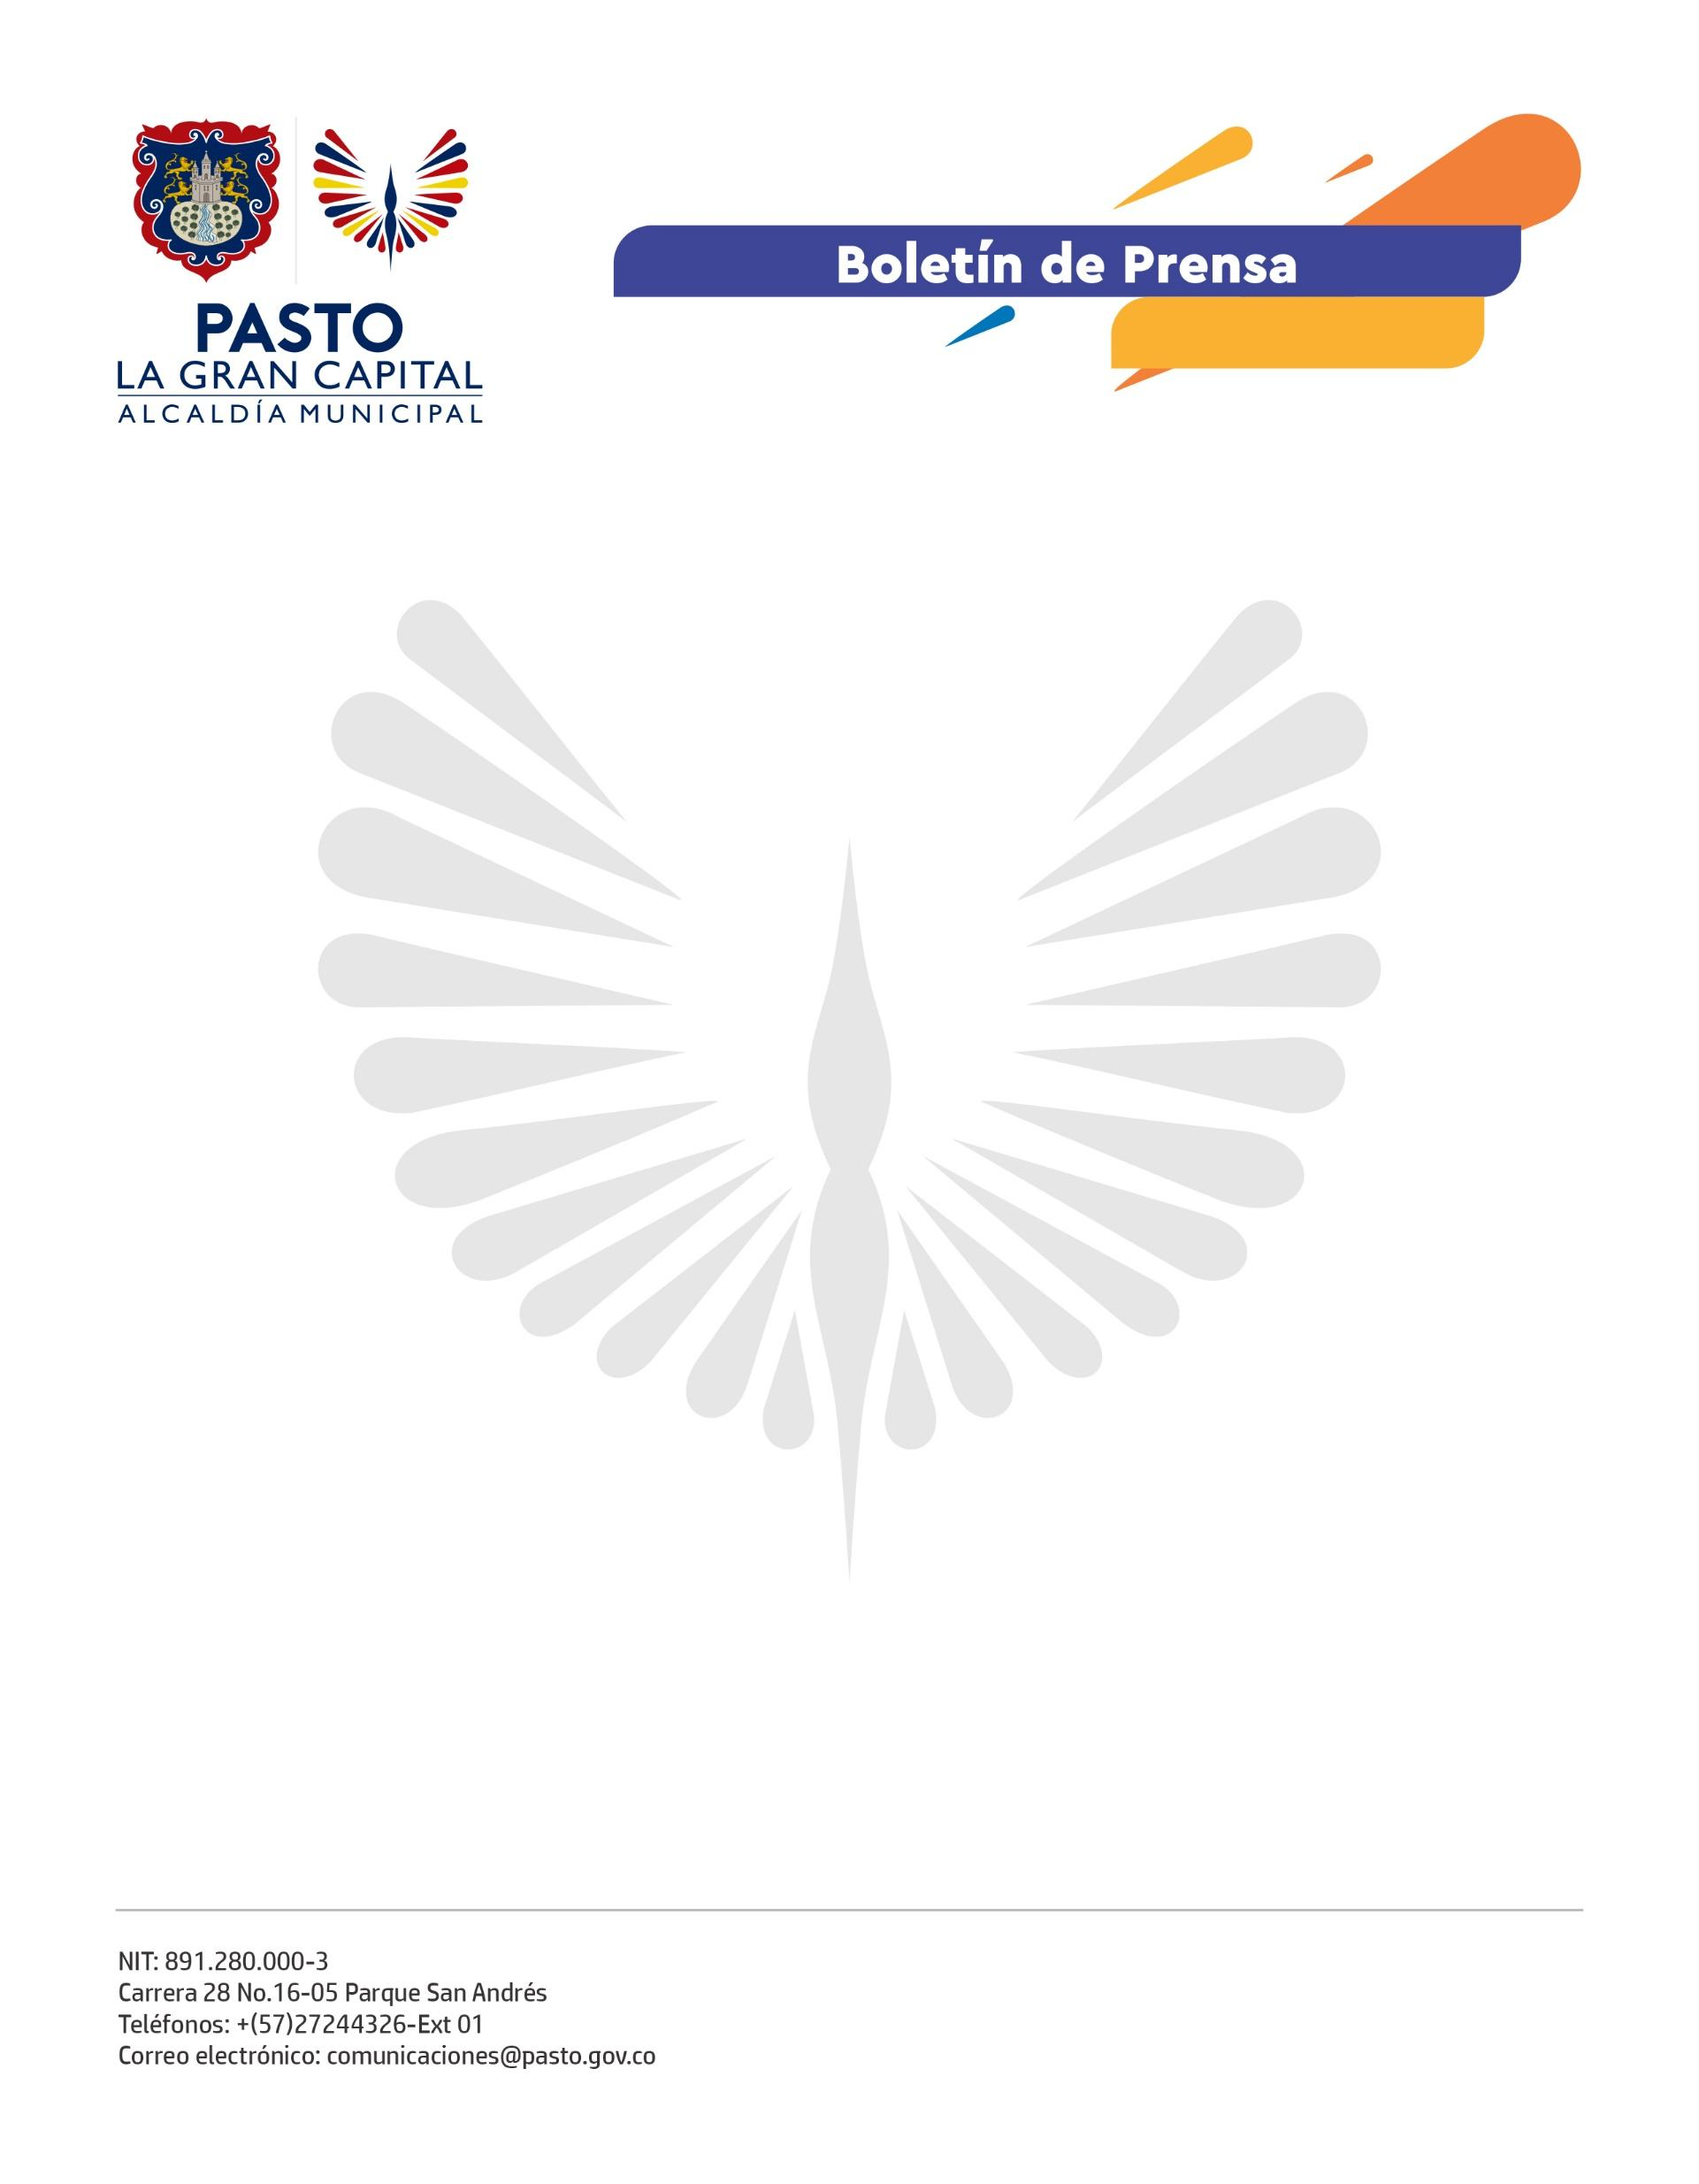
No. 094
24 de febrero de 2022

HABITANTES DE PASTO PODRÁN EVITAR EL USO DE TAPABOCAS EN ESPACIOS ABIERTOS

Pasto es uno de los 451 municipios del país con un porcentaje mayor al 70% en esquema completo de vacunación contra covid-19, razón por la cual sus habitantes podrán evitar el uso de tapabocas en espacios abiertos, sin embargo, se mantendrá su uso en espacios cerrados, según la directriz del Ministerio de Salud y Protección Social y su comité asesor.

El secretario de Salud, Javier Andrés Ruano González, precisó que el 21 de febrero, el municipio ya contaba con un 73% de cobertura de vacunación con esquema completo, lo que permite acoger esta medida del Gobierno Nacional, que entra en vigencia de forma inmediata.

Los Ministerios de Salud y del Interior trabajan en la modificación de la Resolución 777 del 2 junio de 2021, por medio de la cual se establecieron los criterios y condiciones para el desarrollo de las actividades económicas, sociales y del Estado y se adoptó el protocolo general de bioseguridad, para así tener una mayor precisión de la directriz de nivel nacional.

El ministro de Salud y Protección Social, Fernando Ruiz Gómez, anunció: “No habrá necesidad de usar tapabocas en la calle, estadios y en general todos los espacios abiertos donde haya ventilación directa de aire, pero sí en los espacios cerrados, por lo que debemos llevarlo siempre en el bolso o bolsillo para que cuando entremos a un lugar cerrado donde no hay ventilación, se use de manera efectiva”.

La recomendación para los niños, niñas y adolescentes durante su asistencia a clases es la de usar el tapabocas en las aulas y retirarlo a la hora del recreo, en los espacios abiertos y de manera controlada.

En los lugares como centros comerciales mixtos, es decir que tienen espacios abiertos y cerrados, se debe usar el tapabocas de manera permanente, ya que se pasa de un lugar con ventilación directa a un lugar que no la tiene. Lo mismo aplica cuando se ingresa a un lugar cerrado, como una sala de cine, una iglesia o cualquier recinto cerrado.

No. 090

24 de febrero de 2022

Cabe mencionar que el sistema de transporte no es considerado un espacio público, por lo que se debe seguir usando el tapabocas, ahí hay cercanía, posibles aglomeraciones, y en general, no se cuenta con las suficientes condiciones de ventilación.

De igual manera, se continuará realizando el control efectivo por parte de las personas que administran los establecimientos como restaurantes, almacenes, gastrobares, bares, pistas de baile, salas de cine e incluso salones de clases, para que se garantice el cumplimiento de las medidas de bioseguridad en cuanto al aforo en un máximo del 75% de capacidad, la solicitud del carne de vacunación con dos dosis o dosis única y, por supuesto, el uso correcto del tapabocas debido a ser considerados lugares que implican mayor riesgo de contagio.

Para asegurar el control y cumplimiento de esta medida y que las personas, aún en espacios abiertos, no se relajen, el papel de la ciudadanía, en cuanto a disciplina y responsabilidad individual, es fundamental.

De igual manera, la Administración Municipal hace un llamado a la comunidad en general a continuar con la vacunación contra covid-19, especialmente a las personas mayores de 18 años y a los menores entre 3 y 11 años, para que inicien, complementen o accedan a sus dosis de refuerzo correspondientes.

